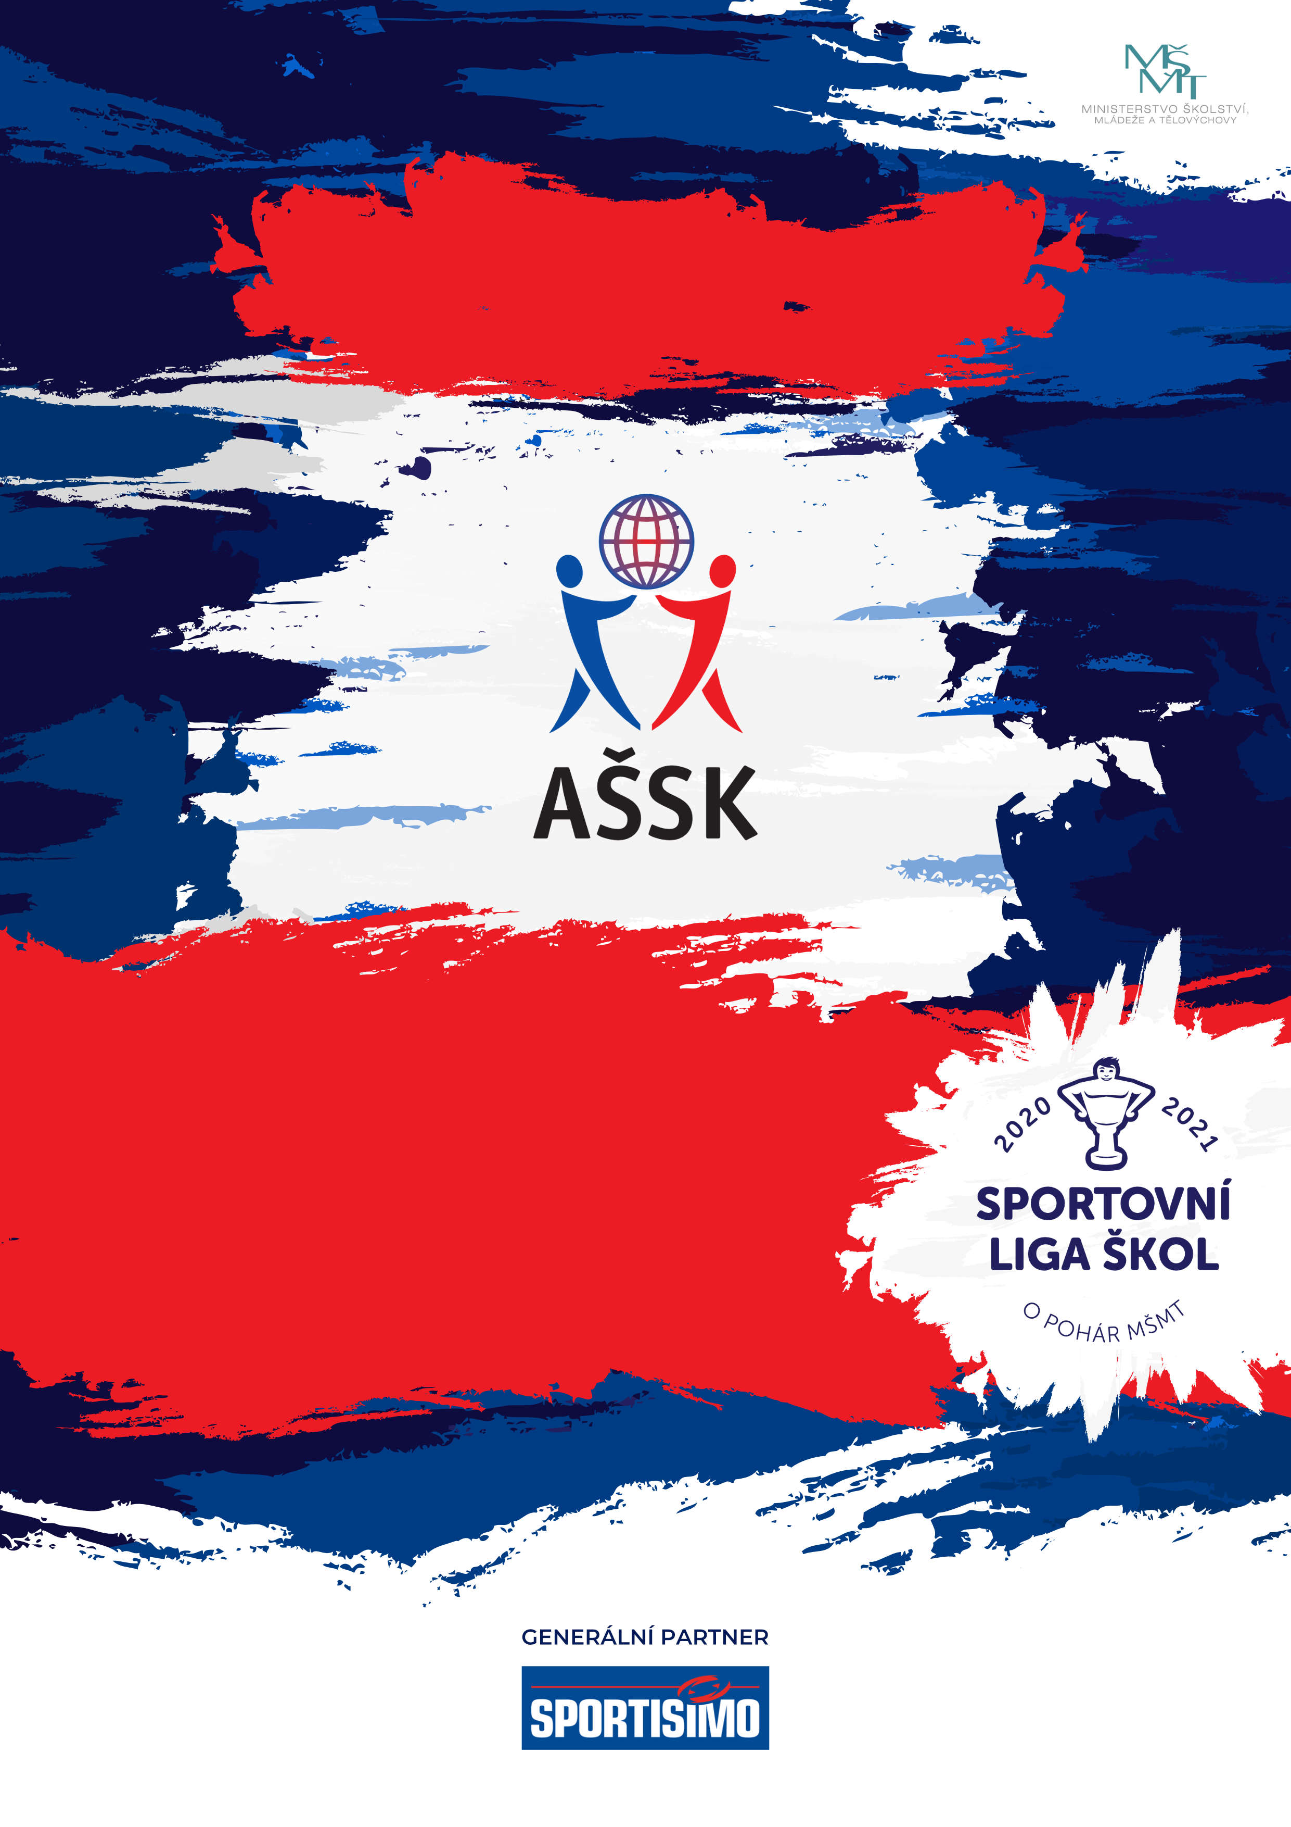
28. 4. 2025, Louny

Okresní kolo v minifotbalu IV. chlapci
Sportovní liga škol
VŠEOBECNÁ USTANOVENÍ
 | POŘADATEL: |  | Gymnázium Václava Hlavatého, Louny
 | TERMÍN KONÁNÍ: |  | 28. 4. 2025
 | MÍSTO KONÁNÍ: |  | FK SEKO Louny (umělá tráva – zákaz kovových kolíků)
 | SPORTOVNÍ KANCELÁŘ: |  | Lukáš Střelec, 723 984 876, e-mail: strelec@glouny.cz
 | ÚČASTNÍCI: |  | Řádně přihlášené školy. Družstvo má maximálně 12 hráčů a dva vedoucí. Alespoň jedna osoba musí být v pracovněprávním vztahu s vysílající školou.
 | KATEGORIE: |  | IV. – základní školy – žáci a odpovídající ročníky víceletých gymnázií, ročník narození 2009–2011  PRO ÚČAST DRUŽSTVA V SOUTĚŽI JE NUTNÉ SPLNIT TYTO PODMÍNKY:  1. družstvo je složeno z žáků jedné školy,  2. členové družstva musí odpovídat příslušným ročníkem narození a stupněm školy.  Všechny podmínky musí být splněny zároveň.  Je povolen start mladších ve starší kategorii ve všech úrovních soutěže – tedy až do republikového finále. Musí být však dodržen příslušný stupeň školy.  VÝKLAD: Žák 1. až 3. třídy (kat. I.) může startovat v kategorii II. Žák 4. nebo 5. třídy (kat. II.) nemůže startovat v kategorii III. Žák 6. nebo 7. třídy (kat. III.) základní školy může startovat v kategorii IV.  Studenti víceletého gymnázia, spadající do kategorie IV., nesmí startovat v kategorii V.  V případě startu mladšího žáka/mladší žákyně ve starší kategorii je škola odpovědná za fyzický a zdravotní stav mladších žáků / mladších žákyň.  UPOZORNĚNÍ: Pokud žák opakuje ročník, zařadíte jej do kategorie, které by odpovídal, pokud by ročník neopakoval.  PŘÍKLAD 2: Žák XY ročníku narození 2008 byl z důvodu odlišného mateřského jazyka zařazen do 7. třídy ZŠ (kategorie III.). Takovýto žák má pro školní sportovní soutěže právo startu pouze v kategorii IV.
 | PŘIHLÁŠKY: |  | Zasílejte do 25. 4. 2025 na: strelec@glouny.cz. Na soupisce uveďte kategorii, přesný název školy s přesnou adresou (bez zkratek), PSČ, jméno a rok narození hráčů a jméno vedoucího družstva (telefon). Soupisku stačí donést na místo a musí být potvrzená ředitelem školy.
 | PREZENCE: |  | Dne 28. 4. 2025 v době od 8:15 hodin do 8:30 hodin, FK SEKO Louny. Vedoucí předloží: soupisku družstva, potvrzenou ředitelem školy; musí být vyznačeno členství v AŠSK ČR. Každý hráč musí mít kartičku pojištěnce (kopie).
 | TECHNICKÁ PORADA: |  | Proběhne v 8:30. Účast alespoň jednoho zástupce družstva na technické poradě je povinná.
 | ÚČASTNICKÝ POPLATEK: |  | Účastnický poplatek: 200,- Kč za družstvo
 | ZDRAVOTNÍ ZABEZPEČENÍ A DOZOR NAD ŽÁKY: |  | Účastníci akce nejsou pořadatelem pojištěni proti úrazům, krádežím ani ztrátám. VV AŠSK ČR doporučuje, aby účastníci uzavřeli individuální úrazové pojištění. Za zdravotní způsobilost odpovídá vysílající škola. Účastníci musí mít s sebou průkazku zdravotní pojišťovny (kopii). Dozor nad účastníky zajišťuje v plném rozsahu a po celou dobu soutěže vysílající škola. (Vyhláška MŠMT ČR č.55/2005 §7, odst. 2) Vedoucí družstev odpovídají po celou dobu soutěže za bezpečnost a chování členů výpravy.
 | TECHNICKÁ USTANOVENÍ
 | PODMÍNKY ÚČASTI: | Soutěž je řízena všeobecnými podmínkami AŠSK. V družstvech mohou startovat pouze žáci a žákyně příslušné školy, kteří jsou uvedeni  na soupisce potvrzené ředitelem školy.  Za zdravotní způsobilost zodpovídá vedoucí družstva. Účastníci nejsou pojištěni proti úrazu a případným ztrátám. Účastníci mají u sebe kartičky zdravotní pojišťovny.
 | MATERIÁLNÍ ZABEZPEČENÍ: | Každé družstvo musí mít: 2 sady očíslovaných dresů, vlastní míče  na rozcvičení, sportovní obuv na travnatý povrch a 1 sadu rozlišovacích dresů. Barvy dresů s čísly hráčů uveďte na přihlášce.
 | PROTESTY: | Případnou námitku podává vedoucí družstva písemně do 15 minut po skončení utkání řediteli soutěže s vkladem 500 Kč. Protesty řeší soutěžní komise. V případě zamítnutí propadá vklad pořadateli.
 | PŘEDPIS: | Hraje se podle pravidel a soutěžního řádu AŠSK a následných upřesnění. Bezdůvodně opožděný nástup družstva k utkání může znamenat kontumační výsledek.
 | SYSTÉM SOUTĚŽE: | Každý s každým nebo podle počtu zúčastněných (souboje o umístění se hrají vyřazovacím způsobem).
 | HRACÍ DOBA: | Doporučený čas – 2x10 min, (záleží na počtu družstev, pořadatel má právo změny).
 | STANOVENÍ POŘADÍ  A DALŠÍ PŘEDPISY: | Za vítězství ve skupině se přidělují 3 body, za remízu 1 nebo 2 body (3 penalty). Pokud v play-off utkání skončí nerozhodně, následuje prodloužení a pokutové kopy (3 na každé straně, pak do rozhodnutí).  Ve skupinách o pořadí rozhoduje  - Počet bodů (3 za vítězství, 2 nebo 1 bod při remíze a po rozstřelu, 0 bodů za prohru)  - Vzájemný zápas  - Tabulka ze vzájemných zápasů  - Rozdíl ve skóre  - Počet vstřelených branek  - Skončí-li utkání nerozhodně, kopou se penalty – dle pravidel Poháru FAČR tj. 3 pokutové kopy každé družstvo
 | CENY: | První tři družstva obdrží diplomy a medaile.
 | OBČERSTVENÍ: | Bude otevřeno občerstvení.
 | DŮLEŽITÉ UPOZORNĚNÍ: | 1. Povinností družstev je zúčastnit se zahajovacího i závěrečného ceremoniálu. V případě nedodržení tohoto požadavku bude tým hodnocen mimo soutěž!  2. Nedodrží-li kterékoliv družstvo podmínky účasti s úmyslem získat neoprávněnou výhodu, může být rozhodnutím pořadatele ze soutěže vyloučeno. Takto vyloučené družstvo je následně povinno uhradit pořadateli vzniklé náklady na jeho účast.
 | PRAVIDLA: | - počet hráčů 6+1  - klesne-li počet hráčů v poli pod 4, utkání končí  - ofsajd neplatí  - zahrání rukou brankářem mimo pokutové území – penalta  - střídání hokejovým způsobem ve vymezeném prostoru  - při zahrávání volných kopů musí stát hráč soupeře 5 m od míče  - při zahrávání rohového kopu musí stát hráči soupeře 3 m od brankáře  - kop od branky buď výhozem, nebo výkopem míče ze země; hráči soupeře musí být mimo pokutové území  - „malá domů“ a hra brankáře po „malé domů“ jako ve velkém fotbale  - velikost míče „5“  - míč rozehraný brankářem může spoluhráč převzít v celém prostoru hřiště  - vyloučení jako ve velkém fotbale
 | OSTATNÍ: | „Realizace soutěže byla podpořena Ministerstvem školství, mládeže a tělovýchovy.“

Ředitel soutěže Hospodářka OR AŠSK Louny p. s. Mgr. Lukáš Střelec Mgr. Miroslava Ságlová

